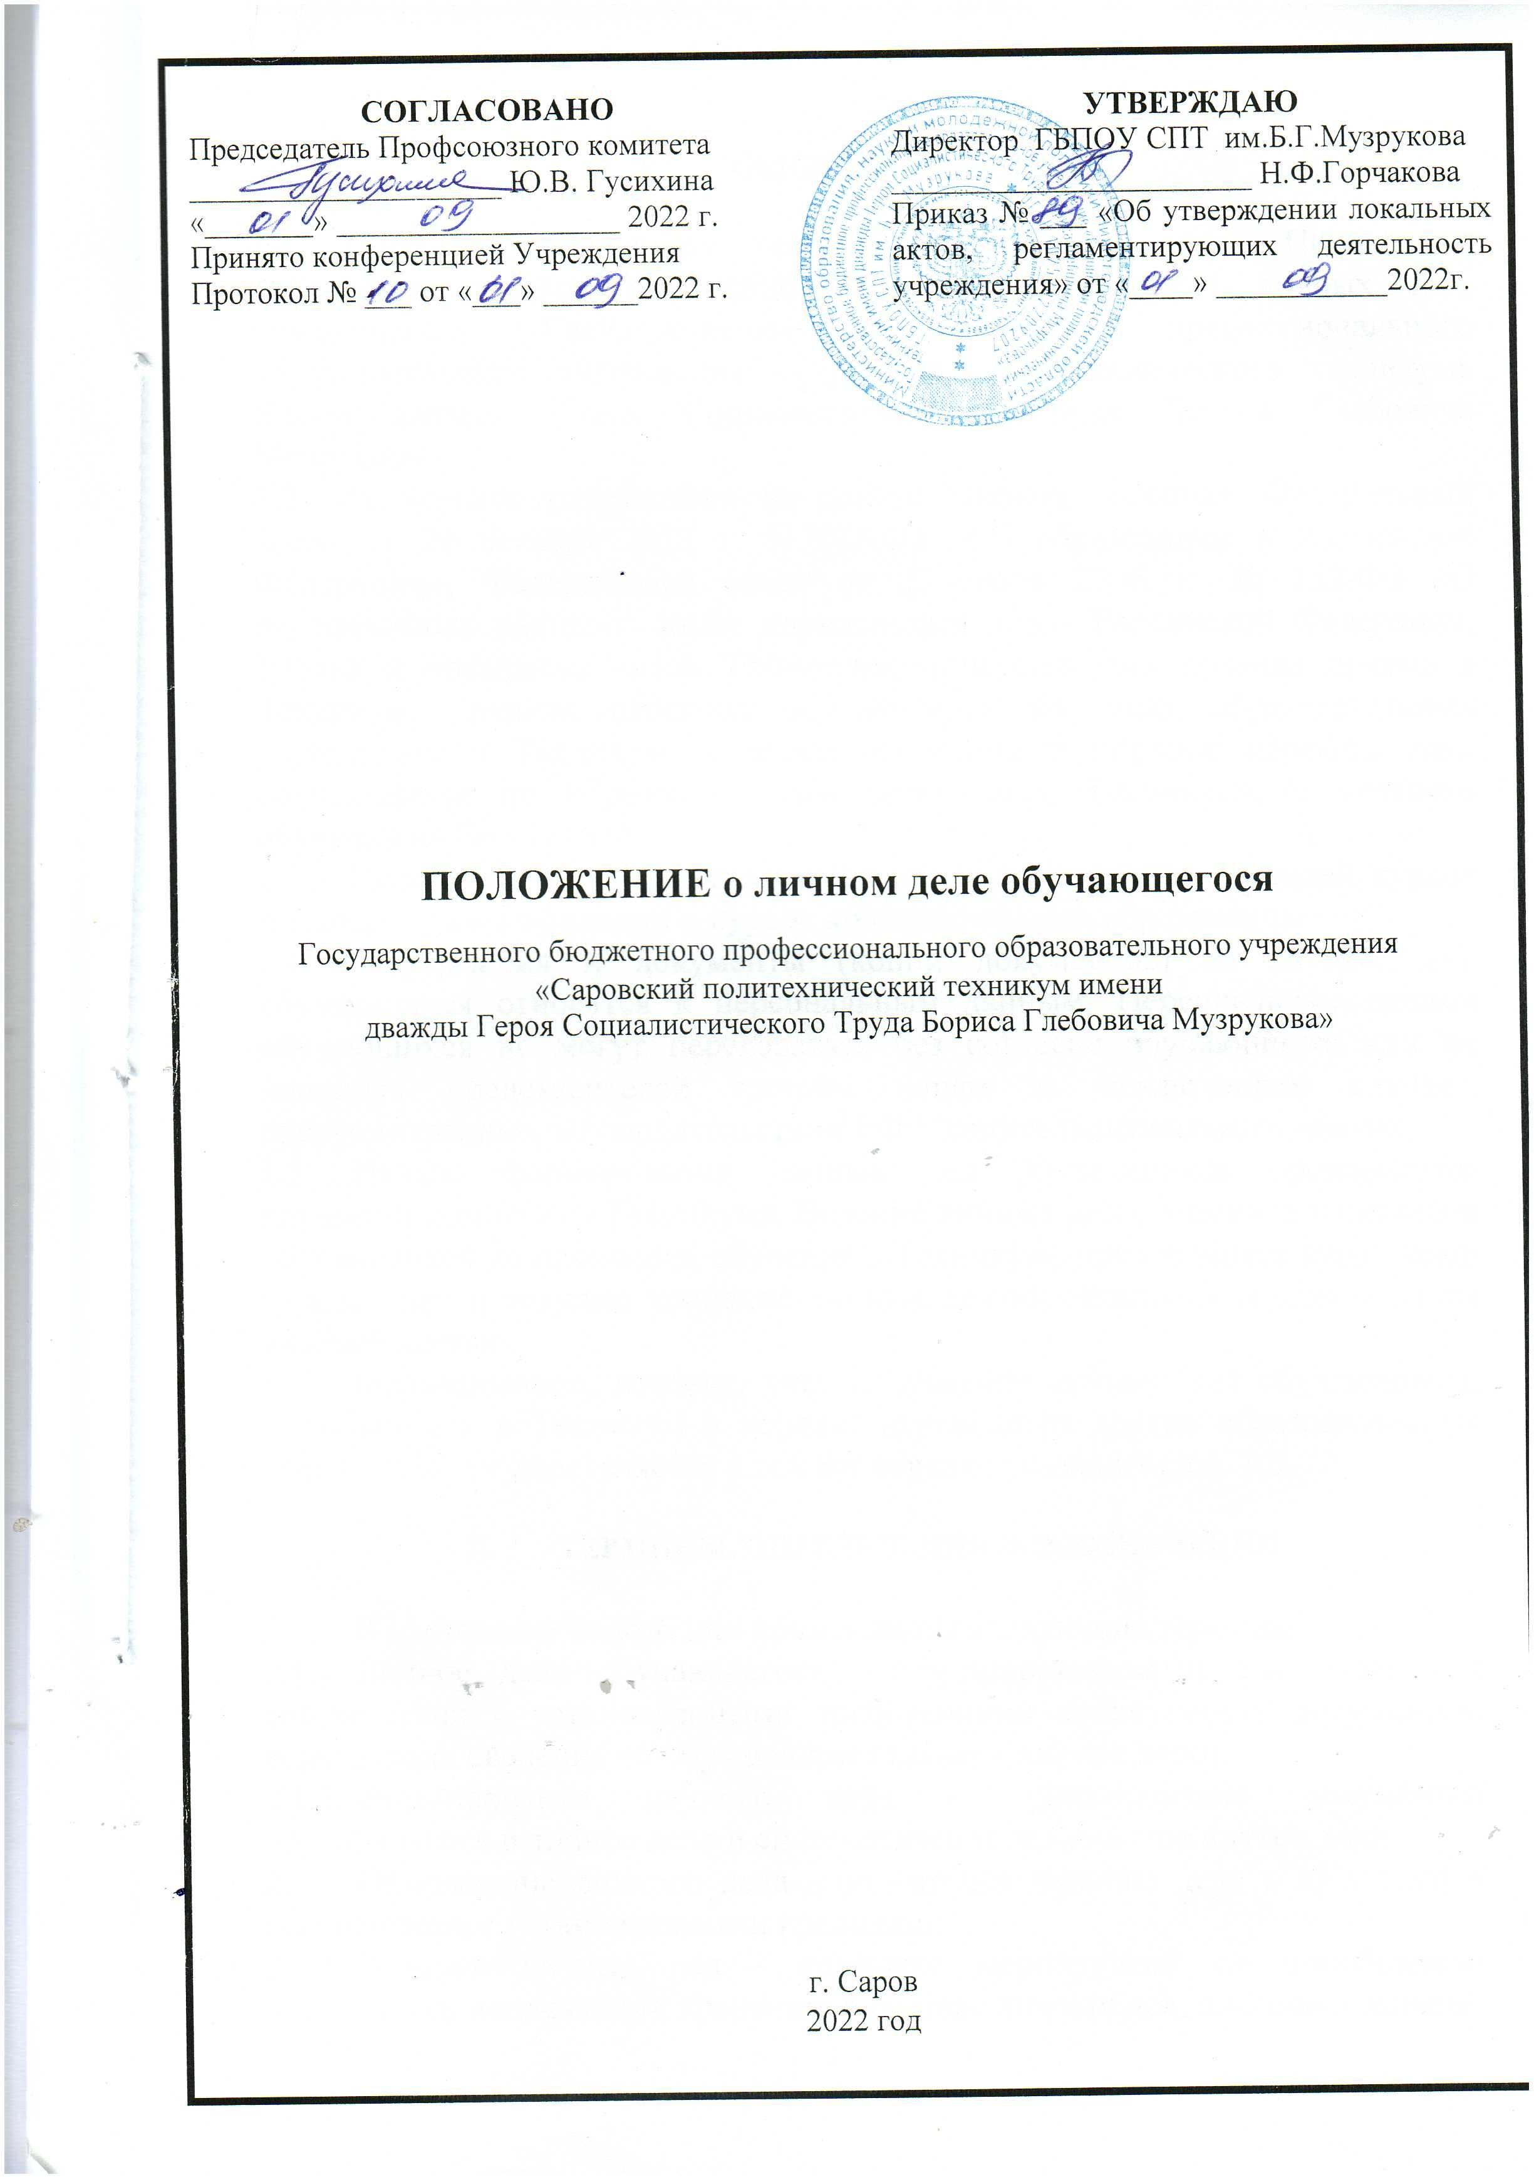
- ОБЩИЕ ПОЛОЖЕНИЯ

  - Положение о личном деле обучающегося (далее - Положение) определяет порядок формирования, ведения, хранения личных дел, обучающихся Государственного бюджетного профессионального образовательного учреждения «Саровского политехнического техникума имени дважды Героя Социалистического Труда Бориса Глебовича Музрукова».
  - Положение разработано на основе законов, включая Федеральный закон от 29 декабря 2012 г. N 273-ФЗ «Об образовании в Российской Федерации», Федеральный закон от 27 июля 2006 г. № 152-ФЗ «О персональных данных», иных нормативных актов Российской Федерации, Устава и локальных актов Техникума, определяющих правила приема в Техникум, правила перевода обучающихся из иных образовательных учреждений в Техникум, а также основания и порядок перехода лиц, обучающихся по образовательным программам Техникума, с платного обучения на бесплатное.
  - Положение не распространяется на личные дела слушателей курсов повышения квалификации и курсов дополнительного образования.
  - Информация и документы (копии документов) из личных дел, обучающихся относятся к персональным данным. Персональные данные обучающихся не могут передаваться без согласие обучающихся или их законных представителей третьим лицам за исключением случаев, предусмотренных законодательством РФ о защите персональных данных.
  - Начало формирования личных дел обучающихся производится приемной комиссией Техникума. Ведение личных дел с момента зачисления обучающихся до окончания обучения в Техникуме производится кураторами групп. Учет и текущее хранение личных дел обучающихся осуществляется учебной частью.
  - Формирование, ведение, учет и хранение личных дел обучающихся, поступающих в Техникум в порядке перевода из других образовательных учреждений, осуществляется в том же порядке указанном в п. 1.5.

- ТЕРМИНЫ, ОПРЕДЕЛЕНИЯ И ОБОЗНАЧЕНИЯ

  - В настоящем положении применяются следующие термины:
    - Личное дело обучающегося - сгруппированная и оформленная в соответствии с установленными требованиями совокупность документов, содержащих сведения об обучающемся (далее - личное дело).
    - Формирование личного дела - группирование документов обучающегося в личное дело и систематизация документов внутри дела.
    - Оформление личного дела - подготовка личного дела к хранению в соответствии с установленными правилами.
    - Ведение личных дел - комплекс мероприятий по приобщению документов, подлежащих хранению в составе личных дел, внесению записей
в соответствующие алфавитные книги, иные учетные формы, периодической проверке наличие и состояния личных дел.
    - Хранение личных дел - обеспечение рационального размещения и сохранности личных дел, включая контроль их состояния, движения, выдачи во временное пользование (с последующим возвратом в места хранения).
    - Текущее (оперативное) хранение - хранение личных дел с момента их первоначального формирования до передачи на архивное хранение.
    - Проверка наличия и состояния личных дел - установление соответствии реального количества личных дел записям в поименных книгах, а также выявление личных дел, требующих исправления недостатков их формирования, ведения, учета и хранения.

      - СОДЕРЖАНИЕ И ФОРМИРОВАНИЕ
ЛИЧНЫХ ДЕЛ ОБУЧАЮЩИХСЯ.

3.1. Личное дело будущего обучающегося начинается формироваться сотрудником Приемной комиссии при подаче абитуриентом документов. После вынесенного приказа о зачислении в Техникум, личные дела обучающихся сдаются работниками Приемной комиссии кураторам групп.
3.2. Кураторы групп проверяют соответствие личных дел требованиям брошюровки и комплектации строго по приказу о зачислении обучающихся.
3.3. Личные дела (по алфавиту) готовят кураторы групп для передачи в учебную часть.
3.4.Секретарь учебной части проверяет соответствие личных дел требованиям брошюровки и комплектации строго по приказу о зачислении на 1 курс.
3.5.При приеме в учебную часть личные дела, сформированные в нарушение настоящего Положения, т.е. при наличии замечаний, касающихся комплектации или брошюровки, возвращаются кураторам групп для доработки.
3.6.Личные дела обучающихся передаются в учебную часть в течение 15 дней после выхода приказа о зачислении.
3.7.Личное дело формируется на каждого обучающегося.
3.8.Состав документов личного дела обучающегося:
    - Внутренняя опись документов дела – учебная часть
    - Выписка из приказа о зачислении - куратор
    - Заявление о приеме в Техникум по установленной форме - приемная комиссия
    - Экзаменационный лист при наличии - приемная комиссия
    - Копия документа, удостоверяющего личность, гражданство, включая сведения о регистрации по месту жительства, копия документа о регистрации по месту пребывания (при наличии) – приемная комиссия
    - Оригинал или нотариально заверенная копия документа об образовании государственного образца – приемная комиссия
    - Информация о номере страхового свидетельства обязательного пенсионного страхования (СНИЛС) при наличии - куратор
    - Фотография 3х4 4 штуки – приемная комиссия
    - Медицинская справка по форме 086у - куратор
    - Информация о номере страхового медицинского полиса и страховой компании - куратор
    - Сведения военного билета или приписного свидетельства (для юношей) при наличии - куратор
    - Договор на оказание платных образовательных услуг - куратор
    - Копии документов, подтверждающих льготу при зачислении при наличии – приемная комиссия
    - Заявление на апелляцию при наличии – приемная комиссия
    - Протокол заседания апелляционной комиссии при наличии – приемная комиссия
    - Согласие на обработку персональных данных – приемная комиссия.

      - ФОРМИРОВАНИЕ ЛИЧНЫХ ДЕЛ ОБУЧАЮЩИХСЯ, ПЕРЕВЕДЕННЫХ ИЗ ДРУГИХ ОБРАЗОВАТЕЛЬНЫХ ОРГАНИЗАЦИЙ.

4.1.Личные дела обучающихся, переведенных из других образовательных организаций, формируются кураторами группы в течение 3-х дней с момента выхода приказа о зачислении и передаются в учебную часть.
  - В личное дело входят следующие документы: внутренняя опись документов дела; выписка из приказа о зачислении в порядке перевода; заявление; лист учета разницы учебных планов (при наличии); копия зачетной книжки; оригинал и копия справки об обучении; копия паспорта; оригинал документа о предшествующем образовании и его копия; нотариально-заверенная копия документа о предшествующем образовании (при зачислении на обучение по договорам об оказании платных образовательных услуг при наличии письменного согласия); договор (для обучающихся на местах по договорам об оказании платных образовательных услуг); копия медицинского полиса; копия страхового свидетельства; копии документов, подтверждающих льготу.

5.ВЕДЕНИЕ И ХРАНЕНИЕ ЛИЧНЫХ ДЕЛ ОБУЧАЮЩИХСЯ
В УЧЕБНОЙ ЧАСТИ

5.1.Личное дело обучающегося ведется в течение всего периода обучения в Техникуме до момента его отчисления в связи с получением образования (завершением обучения) либо по другим основаниям.
5.2.Документы в личных делах располагаются в хронологическом порядке по мере их поступления.
5.3.В процессе ведения личного дела в него помещаются:
5.3.1.Выписки из приказов по личному составу обучающихся и документы, послужившие основанием к изданию соответствующих приказов, в том числе:  о зачислении на первый курс;
- о переводе студента с курса на курс;
- о переводе с одной специальности на другую
- специальность или форму обучения;
- о смене финансирования обучения;
- об изменении фамилии, имени, отчества;
- о применении мер дисциплинарного взыскания и поощрения;
- об академическом отпуске (и других видах отпусков), о выходе из академического отпуска (и других видах отпусков);
- о продлении сроков сдачи экзаменационной сессии;
- о переносе сроков ГИА;
- об отчислении из Техникума;
- о восстановлении в Техникуме;
- об отчислении в связи с завершением обучения.
    - Иные документы, отражающие успеваемость обучающегося: копии справок об обучении; учебная карточка студента.
    - Документы, которые подтверждают изменение имеющихся в деле сведений об обучающемся, в том числе:
- копия паспорта или иного документа, удостоверяющего личность (в случае его замены);
- копия свидетельства о перемене имени, иных актах гражданского состояния.
    - Документы, характеризующие личность обучающегося, в частности:
- копии дипломов, почетных грамот, похвальных листов студентов;
- копии представлений, характеристики (при наличии).
  - Все заявления обучающегося, находящиеся в личном деле, должны быть завизированы в установленном порядке.
  - Отчисленные из Техникума обучающиеся после выхода приказа об отчислении и сдачи в Учебную часть зачетной книжки и студенческого билета на основании полностью заполненного обходного листа могут получить в Учебной части документ о предшествующем образовании.
  - Копии документов об образовании и о квалификации, приложений к ним заверяются уполномоченным лицом Техникума.
  - Обучающиеся, отчисленные из Техникума по любым причинам, имеют право забрать документ о предшествующем образовании при предъявлении паспорта или другого документа, удостоверяющего личность. Документ о предшествующем образовании может быть выдан другому лицу по заверенной в установленном порядке доверенности, выданной указанному лицу обладателем диплома.
  - В личное дело не включаются:
- неисполненные документы; документы, подлежащие возврату (оригинал документа о предшествующем образовании);
- дублетные документы (лишние экземпляры копий документов);
- черновые документы.
  - Кураторы групп несут ответственность за ведение личных дел, а работники учебной части несут ответственность за хранение личных дел обучающихся в период обучения в Техникуме - до момента передачи личных дел в архив.
  - В процессе оперативного хранения личные дела должны храниться в условиях, обеспечивающих их сохранность и предохраняющих от повреждений, вредных воздействий окружающей среды (пыли и солнечного света) и исключающих их утрату. Дела размещаются в вертикальном положении корешками наружу в алфавитном порядке.
  - Рациональное размещение личных дел предполагает наличие помещений, пригодных для хранения дел, а также достаточного числа исправных средств хранения (сейфов, шкафов и др.), оборудованных запорными устройствами.
  - Доступ к средствам хранения личных дел разрешается только работникам того структурного подразделения, в котором ведутся и хранятся личные дела.
  - Личные дела могут выдаваться во временное пользование с соблюдением требований к передаче персональных данных студентов.
  - Внутренний доступ к персональным данным студентов возможен только с разрешения секретаря учебной части для работников соответствующих отделений и работникам функциональных структурных подразделений Техникума, которым персональные данные обучающихся необходимы для выполнения должностных обязанностей.
  - Внешний доступ к личным делам обучающихся (или изъятие из них документов) допускается с письменного разрешения директора специально уполномоченным лицам при наличии у них соответствующего письменного запроса.
  - Временное пользование личным делом (просмотр, выписки из документов, копирование документов и др.) вне помещений, в которых хранятся личные дела, разрешается только в исключительных случаях. При временном пользовании личным делом не допускается производить какие либо исправления в ранее сделанных записях, вносить новые записи, изымать из личного дела имеющиеся документы или вкладывать в него новые.
  - Изъятие документов из личного дела по требованию правоохранительных и иных уполномоченных органов производится по акту. В личное дело помещается соответствующий акт и ксерокопия изъятого документа.
  - Личное дело относится к документам долгосрочного хранения и хранится 75 лет
  - Личные дела отчисленных обучающихся хранятся отдельно и передаются на архивное хранение не ранее чем через пять лет после даты отчисления.
Если обучающийся, личное дело которого находится в оперативном хранении, восстановлен в Техникуме, то в титульный лист дела вносятся изменения и ведение личного дела продолжается. Если до истечения пятилетнего срока студент не был восстановлен, его личное дело передаётся на хранение в архив
  - Сформированные личные дела отчисленных обучающихся и выпускников передаются в архив на постоянное хранение в сроки, установленные законодательством РФ.

6.ПЕРЕДАЧА ЛИЧНЫХ ДЕЛ НА ХРАНЕНИЕ В АРХИВ

6.1.Оформление личных дел, передаваемых в Архив, осуществляется работниками учебной части, и включает в себя:
- нумерацию листов дела;
- составление описи;
- составление листа-заверителя;
- внесение необходимых уточнений в реквизиты обложки дела.
6.2.Из личных дел отчисленных обучающихся, не восстановившихся в течение 5 лет, материалы не изымаются, дело не прошивается.
6.3.Документы, остающиеся в деле, должны содержать все необходимые реквизиты (подписи, печати, штампы).
6.4.Документы, составляющие личные дела, подшиваются на четыре прокола в твердую обложку из картона или переплетаются с учетом возможности свободного чтения текста всех документов, дат, виз и резолюций на них. При подготовке дел к подшивке (переплету) металлические скрепления (булавки, скрепки) из документов удаляются.
6.5.В начале каждого дела подшивается внутренняя опись документов дела, в конце дела - бланк листа-заверителя.
6.6.Все листы личного дела (кроме листа-заверителя и внутренней описи) нумеруются арабскими цифрами валовой (порядковой) нумерацией в правом верхнем углу листа простым карандашом или нумератором. Листы внутренней описи документов дела нумеруются отдельно. Лист с наглухо наклеенными документами (фотографиями, выписками и т.п.) нумеруется как один лист. Подшитые в дело конверты с вложениями нумеруются; при этом вначале нумеруется сам конверт, затем очередным номером каждое вложение в нем.
6.7.Лист-заверитель составляется на отдельном листе по установленной форме, в которой указывается цифрами и прописью количество пронумерованных листов дела, количество листов внутренней описи, оговариваются особенности нумерации листов дела (наличие литерных, пропущенных номеров, номеров листов с наклеенными фотографиями, номеров крупноформатных листов, конвертов с вложениями и количество вложенных в них листов. Лист-заверитель дела подписывается его составителем.
6.8.Внутренняя опись составляется на отдельном листе по установленной форме, в которой содержатся сведения о порядковых номерах документов личного дела и номерах листов дела. К внутренней описи составляется итоговая запись, в которой указываются цифрами и прописью количество включенных в нее документов. Внутренняя опись подписывается ее составителем.
6.9.Личные дела передаются в архив по акту и сдаточным описям. Работники архива предварительно проверяют правильность их формирования, оформления и соответствие количества дел, включенных в опись, количеству дел, имеющихся в наличии. Все выявленные при проверке недостатки в формировании и оформлении дел работники, ответственные за ведение личных дел, обязаны устранить.

Приложение № 1

Директору ГБПОУ СПТ им. Б.Г. Музрукова
Н.Ф. Горчаковой

От Фамилия | Документ, удостоверяющий личность
Имя | Кем выдан
Отчество | Дата выдачи
Дата рождения | Серия №
Место рождения | Контактный телефон
Адрес регистрации по Месту жительства | Адрес электронной почты
Адрес регистрации по Месту пребывания
Заявление
Прошу принять меня на обучение по специальности
, форма обучения , тип финансирования

О себе сообщаю следующее:
Базовое образование Год окончания
Документ об образовании серия номер
Сведения о законном представителе (мать, отец, опекун): Фамилия, имя, отчество, контактный телефон

Средний балл аттестата:
Среднее профессиональное образование по программам подготовки специалистов среднего звена получаю впервые
С лицензией на право осуществление образовательной деятельности, свидетельством о государственной аккредитации, Уставом образовательной организации, правилами приёма ознакомлен (а)
Даю согласие на обработку моих персональных данных в соответствии с Федеральным законом от 27.07.2006 № 152-ФЗ
С датой предоставления оригинала документа об образовании ознакомлен Необходимость создания специальных условия при проведении вступительных испытаний: Нуждаюсь не нуждаюсь

Дата « » 20
Подпись

Приложение № 2

ОПИСЬ ДОКУМЕНТОВ ЛИЧНОГОДЕЛА №

№ | Наименование документа (даты,  заголовки и номера документов) | Номер страницы  личного дела

В личном деле документов Опись личного дела составлено на листах

Составил

(должность) (ФИО) (подпись)

